GUIA DE DESCRIPCIÓN DE ARCHIVO
DEFENSORIA DEL CONSUMIDOR
1. | Área de identificación
1.1 Identificador | SV. DC  El Salvador- Defensoría del Consumidor
1.2 Forma autorizada del nombre | Archivo Defensoría del Consumidor
1.3 Forma paralela del nombre | ADC- Archivo Defensoría del Consumidor
1.4 Otras formas de nombre | Archivo Central de la Defensoría del Consumidor
1.5 Tipo de Institución que conserva los fondos de archivo | Institución autónoma
2 | Área de contacto
2.1 Localización y dirección | Defensoría del Consumidor, Calle Circunvalación # 20, Plan de La Laguna, Antiguo Cuscatlán, La Libertad.  También se puede consultar la página web: www.defensoria.gob.sv
2.2 Teléfono | Teléfono: 2526-9000
2.3 Persona de contacto | Rosa Vianney Juárez Cruz, Técnica de archivo.  Correo electrónico: rjuarez@defensoria.gob.sv
3 | Área de descripción
3.1 Historia de la institución | DEFENSORIA DEL CONSUMIDOR  Cronología  2005. Se aprueba la nueva Ley de Protección al Consumidor, con la cual se da origen a la Defensoría del Consumidor (18 de agosto de 2005).  2006. Se lanza la página web de la Defensoría del Consumidor: www.defensoria.gob.sv  - Se instalan los Buzones de Sugerencias en las distintas oficinas de la DC, así también, se habilitó en la página web en la cuenta: atencionalcliente@defensoria.gob.sv.  - La Defensoría convocó a la primera Reunión Centroamérica de Agencias Gubernamentales de Protección al Consumidor para la creación del Consejo Centroamericano de Protección al Consumidor (CONCADECO).  2007. Se lanzó la primera Política Nacional de Protección al Consumidor.  2008. Se inaugura Centro de Mediación y Arbitraje, junto con una universidad privada.  - Se inician los estudios relacionados al “Perfil del Consumidor Salvadoreño en el siglo XXI”.  - La Defensoría es incorporada como miembro de la Red Internacional de Agencias de Protección del Consumidor.  2009. La Defensoría se sumó a la Emergencia Nacional a raíz de la tormenta tropical “Ida”, con la verificación y vigilancia en el desabastecimiento o incrementos de precios de los productos básicos.  2010. Se oficializó el nuevo Sistema Nacional de Protección al Consumidor.  - Se oficializó la Política de Transparencia en la Defensoría, y con ellos la creación de la Oficia de Información y Respuesta, posteriormente pasó a denominarse Unidad de Acceso a la Información Pública y Transparencia.  - Se inaugura la primera “Ventanilla Departamental” en el departamento de Sonsonate, para atender a la población consumidora.  - La Defensoría diseñó el Sistema de Alerta de Precios y Abastecimiento de Alimentos Esenciales.  - La Defensoría crea su “Facebook de la Defensoría”, para ir actualizada con la ciudadanía.  2011. Crea el Twitter Institucional: @Defensoria_910, herramienta utilizada para trasladar oportunamente información relevante a las personas consumidoras.  2012. Se activa el Observatorio de Precios, espacio de verificación de precios para la economía familiar en la página web de la Defensoría.  2013. Se aprueba nueva Ley de Protección al Consumidor (31 de enero de 2013).  - Las asociaciones de consumidores agrupadas en ENLACES entregaron a la Defensoría un reconocimiento por el acompañamiento y trabajo conjunto.  2014. Se implementan las Ventanillas de Atención a la consumidora en seis sedes de “Ciudad de Mujer”.  - La Defensoría recibió premio el premio de “Plata a la Transparencia y la Democracia”, por el Observatorio Ciudadano de Transparencia del ISD.  - El Comité Institucional de Eficiencia Energética de la Defensoría del Consumidor recibió el segundo lugar en el Concurso de Eficiencia Energética en la categoría “Mejor Comité de Eficiencia Energética del Sector Público”. Concurso promovido a través del Consejo Nacional de Energía (CNE)  - La Defensoría se acreditó como Organismo de Inspección, por medio de la ISO 17020: 2012.  2015. La Defensoría se certificó en el Sistema de Gestión de la Calidad, ISO: 9001:2008.  - La Lotería Nacional de Beneficencia, dedicó un juego de Lotería a la Defensoría del Consumidor, por sus 10 años de aniversario.  Bibliografía:  Defensoría del Consumidor. Institucionalidad y derecho de consumo en El Salvador. s.e. San Salvador, 2015.  Defensoría del Consumidor. Memoria de labores: 2004-2009.  Defensoría del Consumidor. Memoria de labores: Junio 2009- mayo 2010.  Defensoría del Consumidor. Memoria de labores: Junio 2010- mayo 2011.  Defensoría del Consumidor. Memoria de labores: Junio 2011- mayo 2012.  Defensoría del Consumidor. Memoria de labores: Junio 2012- mayo 2013.  Defensoría del Consumidor. Memoria de labores: Junio 2013- mayo 2014.  Defensoría del Consumidor. Memoria de labores: Junio 2014- mayo 2015.
3.2 Contexto cultural y geográfico. | La Defensoría del Consumidor es una institución autónoma de gobierno, encargada de educar, promover y hacer valer los derechos y deberes de los consumidores en El Salvador.  Con el acercamiento de la Defensoría a la población por los diferentes medios de comunicación: radio, televisión, redes sociales, publicaciones, etc., se ha logrado que estos estén activamente exigiendo sus derechos, que se organicen en asociaciones de consumidores, que los proveedores estén interesados en conocer sus obligaciones; y que las personas interpongan denuncias ante la violación a sus derechos como consumidores.  La oficina central de la Defensoría del Consumidor, se encuentran ubicadas en el Plan de La Laguna, Antiguo Cuscatlán, La Libertad.  Con la finalidad de acercar los servicios a la ciudadanía, se ha instalado la Dirección de Centro Solución de Controversias en el Edificio Montecristo, locales 4 y 5, Paseo General Escalón (costado poniente del monumento El Salvador del Mundo), San Salvador.  La Defensoría del Consumidor tiene presencia a nivel nacional, con dos oficinas regionales y 10 ventanillas:  - Defensoría Regional Occidente, ubicada en la 7 Calle Poniente entre la 2Av. Sur y Avenida Independencia #3, Santa Ana.  - Defensoría Regional Oriente, ubicada en Centro Comercial “La Plaza”, local No. 3, Alameda Roosevelt, Carretera Panamericana, kilómetro 140 San Miguel.  - Ventanillas: Chalatenango, Usulután, Sonsonate, Ahuachapán, Cojutepeque, San Vicente, La Unión, Cabañas, Morazán, La Paz.
3.3 Fuentes legales y Atribuciones | Las fuentes legales de la Defensoría del Consumidor son la Ley de Protección al Consumidor-LPC, y su respectivo Reglamento de la Ley de Protección al Consumidor.  Política Nacional de Protección al Consumidor.  La Defensoría tiene las competencias siguientes:  - “Coordinar las acciones del Sistema Nacional de Protección al Consumidor, velando por el cumplimiento de los marcos normativos respectivos en esta material.  - Velar por los derechos e intereses de los consumidores en las relaciones con los proveedores de bienes y prestadores de servicios.  - Fijar y modificar los precios máximos de los bienes intermedios y finales de uso o de consumo y de los servicios en caso de emergencia nacional, siempre que se trate de productos y servicios esenciales.  - Celebrar convenios con instituciones públicas o entidades privadas nacionales o extranjeras para facilitar el cumplimiento de los objetivos de esta ley.  - Promover la educación y la formación permanente de los consumidores, realizando actividades de información, organización y orientación en materia de consumo, con el objeto de prevenir las violaciones a los derechos de los consumidores.  - Realizar inspecciones, auditorias y requerir de los proveedores los informes necesarios para el cumplimiento de sus funciones.  - Acreditar árbitros institucionales e independientes en materia de consumo e instruir los procedimientos administrativos para la solución de controversias entre proveedores y consumidores y ejercer la potestad sancionadora según los alcances que la Constitución y las leyes establecen.  - Velar por que en los instrumentos utilizados en los contratos cumplan con las condiciones necesarias para no violentar los derechos de los consumidores; pudiendo ordenar, previo procedimiento en el que se oirá al proveedor el retiro inmediato de los formularios que no cumplan tales condiciones cuando se trate de contratos de adhesión.  - Representar directamente o por medio de apoderados a los consumidores, en el ejercicio de sus derechos y facultades ante las instancias administrativas y judiciales.  - Velar por el cumplimiento de las normas obligatorias de seguridad, información, etiquetado, calidad, pesos y medidas de los bienes y servicios que se comercializan en el mercado.  - Organizar, recopilar y divulgar información para facilitar al consumidor un mejor conocimiento de los precios, tasas o tarifas y características de los bienes y servicios que se ofrecen en el mercado, y de las condiciones de contratación de los mismos, así como toda otra información de interés para los consumidores.  - Administrar la base de datos relativos a denuncias y atención de consumidores de todos los organismos que forman parte del Sistema Nacional de Protección al Consumidor.  - Realizar y promover investigaciones en el área de consumo  - Apoyar, fomentar y llevar un listado de las asociaciones de consumidores acreditadas dentro del Sistema Nacional de Protección del Consumidor.  - Proponer a las instituciones competentes, la formulación de normas jurídicas o técnicas en materia de protección al consumidor.  - Fomentar en los proveedores la adopción de normas y políticas orientadas a prevenir infracciones a esta ley, así como de una mejor atención al cliente y otorgar reconocimientos a las personas, empresarios o entidades que se distingan en el respeto, protección y ayuda al consumidor, de conformidad con los criterios que se establezcan reglamentariamente.  - Promover que las entidades públicas y privadas que prestan servicios públicos elaboren Cartas de Derechos de los Usuarios y las den a conocer a éstos”. Ley de Protección al Consumidor, Art. 58.
3.4 Estructura organizativa de la Defensoría del Consumidor | 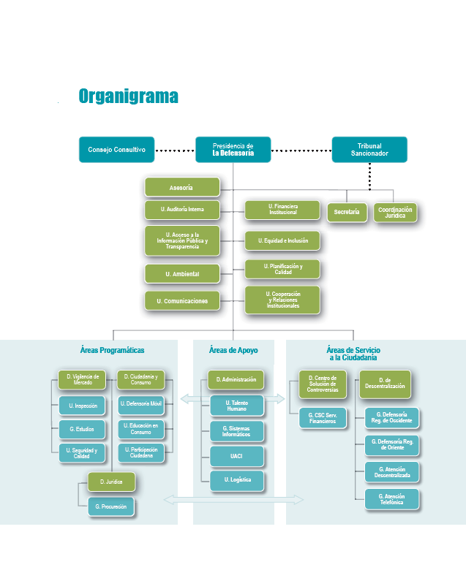
3.5 Gestión de documentos y política de ingreso | Los documentos tanto producidos como recibidos en la Defensoría son resguardados en los archivos de gestión por un promedio de 1 y 5 años, posteriormente son transferidos de forma controlada Archivo Central, según lo establece el “Instructivo para la Organización de los Archivos de Gestión de la Defensoría del Consumidor”.  Una vez en el Archivo Central, son colocados en su respectiva área de procedencia, se revisa para sustituir fastener metálicos por plastificados, se verifica la cantidad de folios y se colocan en cajas especiales de archivo.  Por el momento la Defensoría se encuentra trabajando con los Archivos de Gestión por lo tanto no se cuenta con política de ingreso a los fondos documentales en el Archivo Central para el público en general; sin embargo, brinda información a toda la persona que interponga su solicitud de información en la Unidad de Acceso a la Información Pública y Transparencia, dicha Unidad gestiona la información solicitada, siempre y cuando la información no se encuentre en carácter de reserva
3.6 Edificio | El Archivo Central está ubicado en la segunda planta del edificio que se construyó específicamente para ello en el 2013
3.7 Fondos y otras selecciones  custodiadas | Los fondos documentales que se encuentran en el Archivo de la Defensoría, corresponden a los documentos de todas las unidades administrativas que han realizado transferencias documentales
3.8 Instrumentos de descripción, guías y publicaciones | Se cuenta con Cuadros de Control de Documentos, que son entregados al momento de realizar la transferencia documental.  Además, se cuenta con el Cuadro de Clasificación Documental y con la Tabla de Retención Documenta, las cuales pueden ser consultadas en la sección “Gobierno abierto” de la página web Defensoría del Consumidor.
4 | Área de acceso
4.1 Horarios de apertura | Por el momento no hay servicio directo al público en el Archivo Central, pero las solicitudes de información se realizan de forma personal escrito o correo electrónico (transparencia@defensoria.gob.sv), se reciben de 8:00 a. m a 4:00 p.m. de lunes a viernes
4.2 Condiciones y requisitos para el uso y acceso | No aplica
4.3 Accesibilidad | Se puede llegar a la Defensoría del Consumidor tanto por transporte particular o público; las rutas de buses del transporte colectivo con bus: 42-A y 44 bus y microbús
5 | Área de servicios
5.1  Servicio de ayuda a la investigación | No aplica
5.2  Servicio de producción | No aplica
5.3  Espacios públicos | No aplica
6 | Área de control
6.1  Reglas y/o convenciones | Normativas Archivística, Archivo General de la Nación, 2013.  Instructivo para la Organización de Archivos de Gestión en la Defensoría del Consumidor.  Lineamientos para la Creación del Sistema Institucional de Gestión Documental y Archivos. Instituto de Acceso a la Información Pública, 2015.
6.2  Fecha de creación | Marzo 2016

